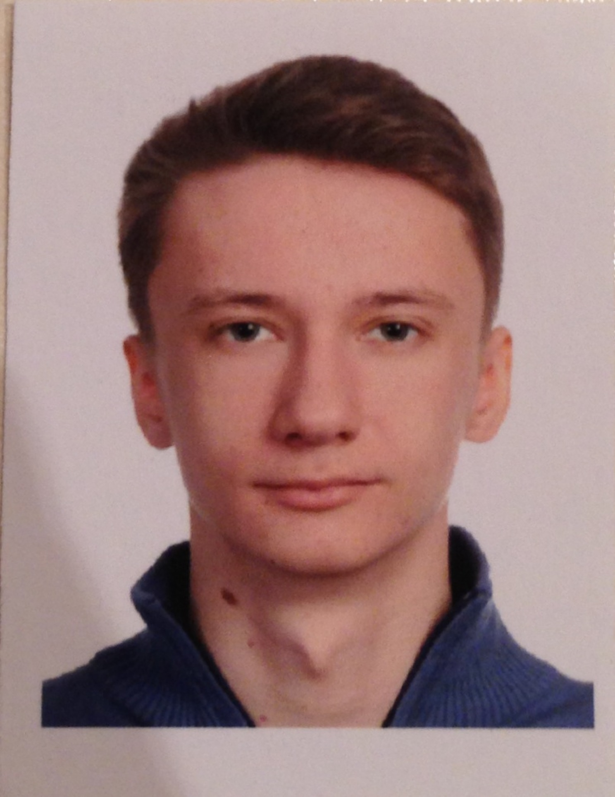
Владимир Тапезников

Всем привет!
Меня зовут Владимир Трапезников. И я хочу внести свою лепту в студенческую жизнь своего университета, так как сам являюсь его студентом 3 курс ФПП, то не понаслышке знаком с плюсами и минусами жизни студента Вышки.

Перейдем к делу.
Краткие тезисы:

- Встреча старшекурсников и первокурсников факультета для передачи опыта, который жизненно необходим в первый год обучения.

- Организация спортивных команд нашего факультета.

- Поддержка инициатив, которая исходит от самих студентов. Так как многие хорошие начинания гибнут в зачаточном состоянии не успевая созреть.

